## 微信公众号配置（服务器，登录，分享，支付）

微信公众号有借用第三方服务器开发时，需要配置服务器的URL，需要配置一下的选项，对应的服务器URL：域名/system/wechat/wechat.php；对应的Token：自己起（英文，后面配置）

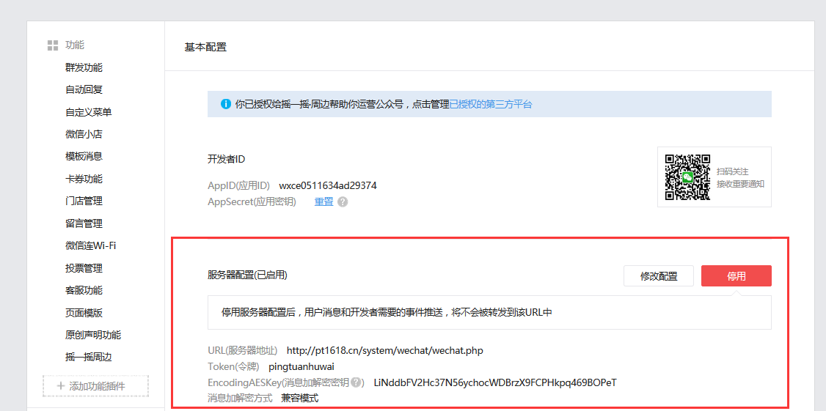

**配置完服务器，请登录网站后台，把APPID、APPSECRET和Token填入对应的选项**

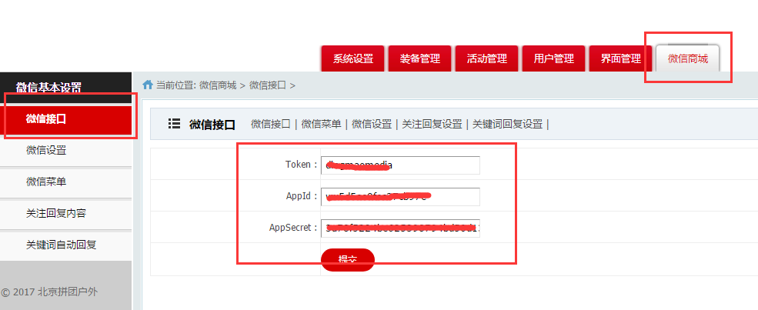

**到此微信第三方开发的服务器配置完成**

微信登录设置大概分为两个步骤

**第一步：登录你的微信公众平台，找到你公众号的APPID 和 APPSECRET填写到你的网站后台。**

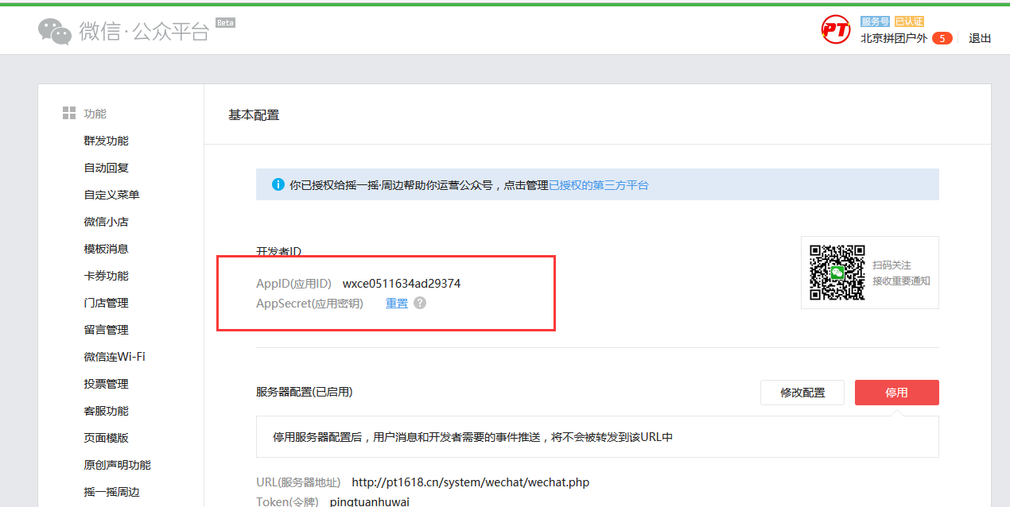

**找到你的APPID 和APPSECRET填写到你网站后台对应的位置，如下：界面管理->登录设置->微信登录**

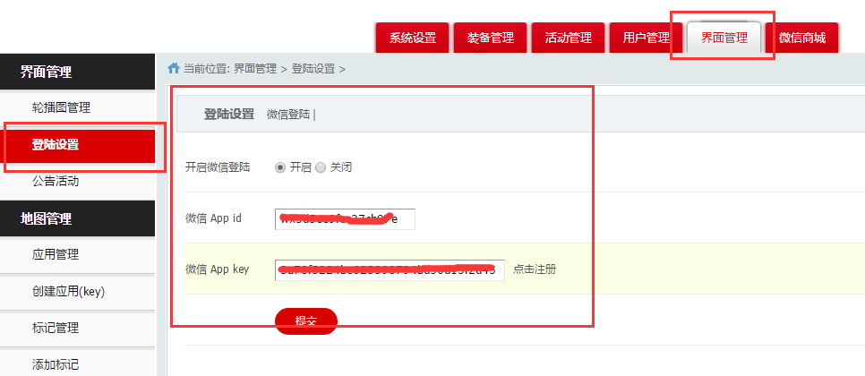

**第二步：回到你的微信公众号平台，找到左侧的开发，在接口权限里面找到网页服务，在页面授权里面点击修改，若已配过，请确定是不是同一个域名，否则此步骤可忽略。**

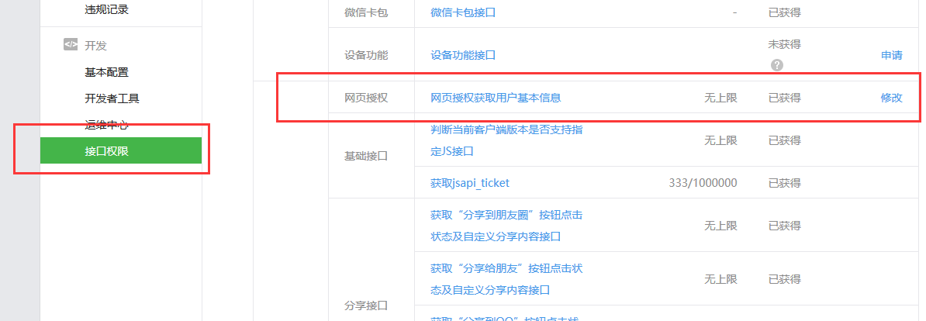

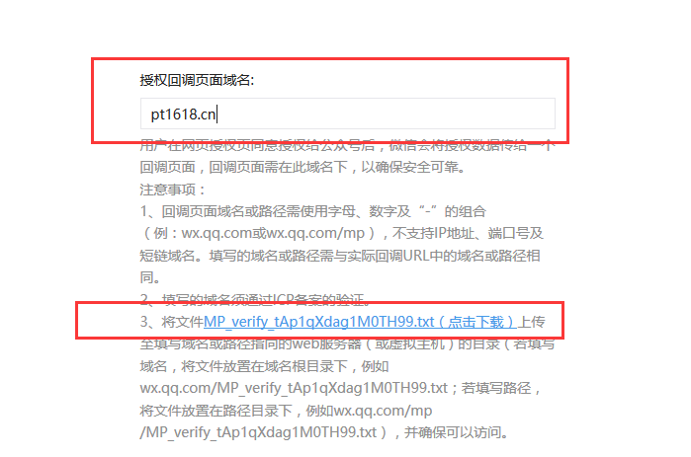

**到此微信登录的配置基本配置完成。**

微信分享

**需要填写JS接口安全域名**

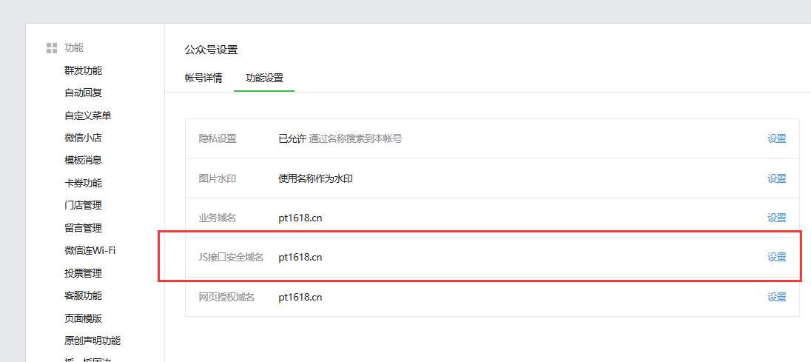

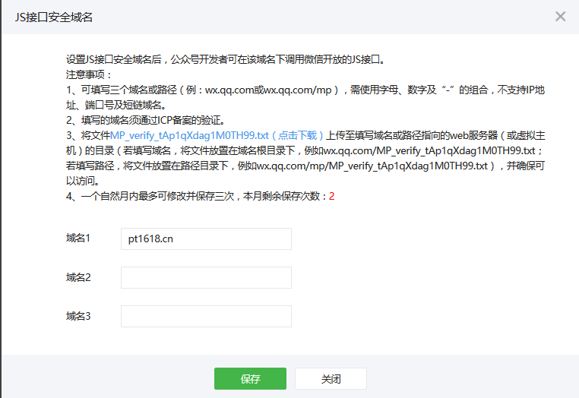

注：设置业务域名后，在微信内访问该域名下页面时，不会被重新排版。用户在该域名上进行输入时，不出现下图所示的安全提示。

**微信支付配置**

1. 登录商城的后台管理系统，选择微信支付，如下图

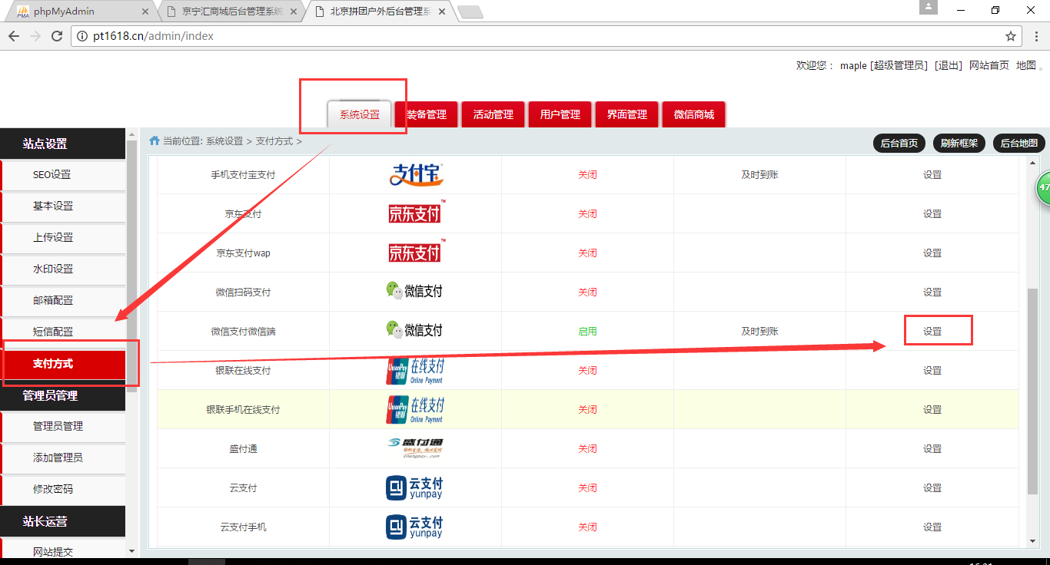

1. 点击“设置”后按照下图把对应的配置信息填写进去

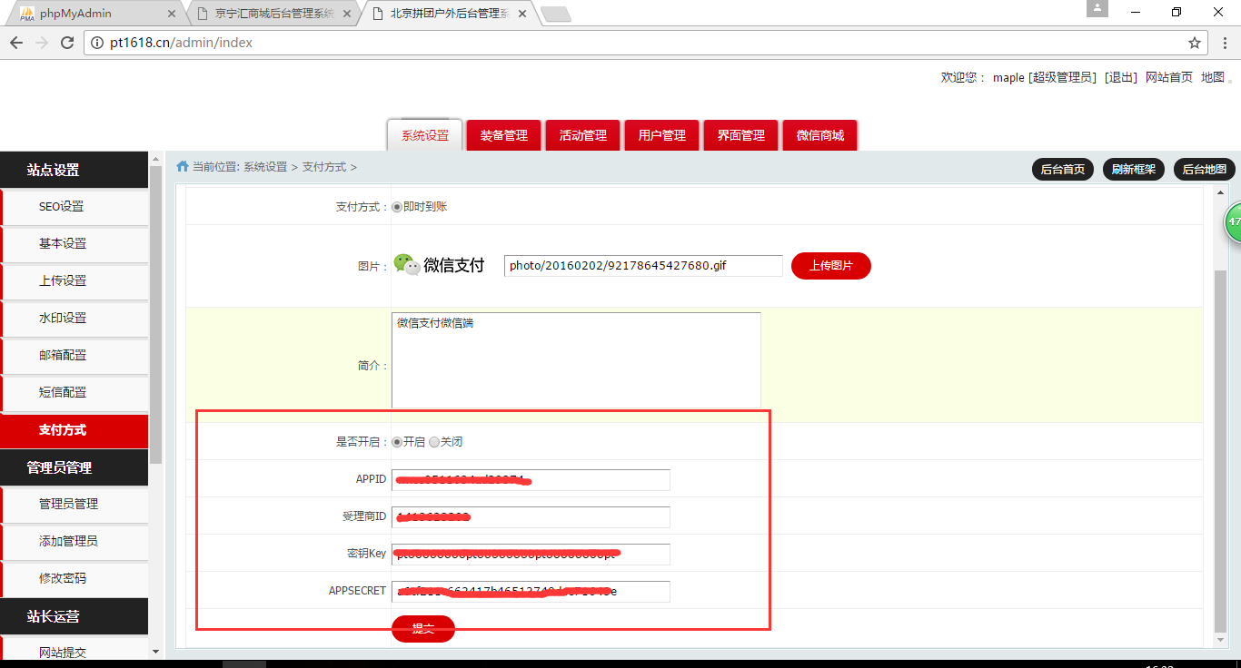

配置信息说明：

APPID：AppID(应用ID)，在微信公众号中基本配置可以找到

受理商ID：商户id

密钥key：商户密钥

APPSECRET: AppSecret(应用密钥）在微信公众号中基本配置可以找到

1. 上面两步填好后请登录微信公众平台，点击微信支付->开发配置，如下图

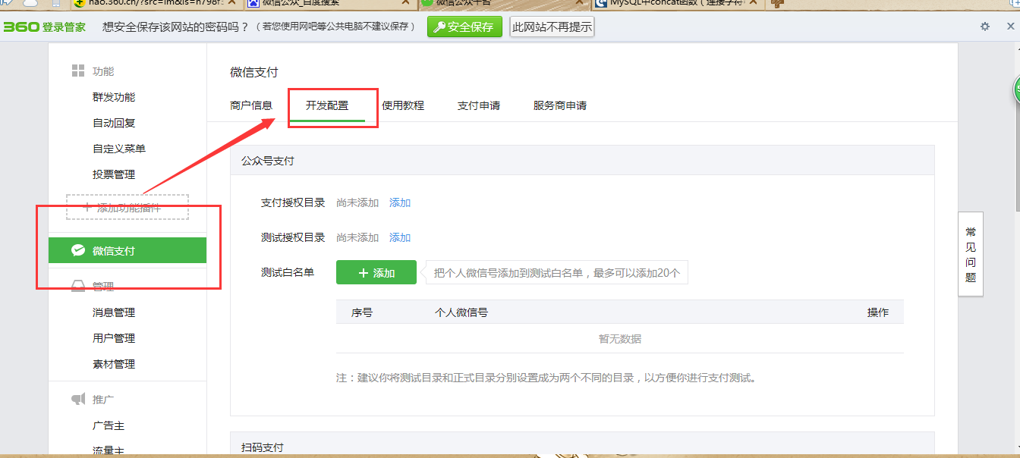

1. 对开发配置中进行配置，如下图，其他功能有开通，再进行配置

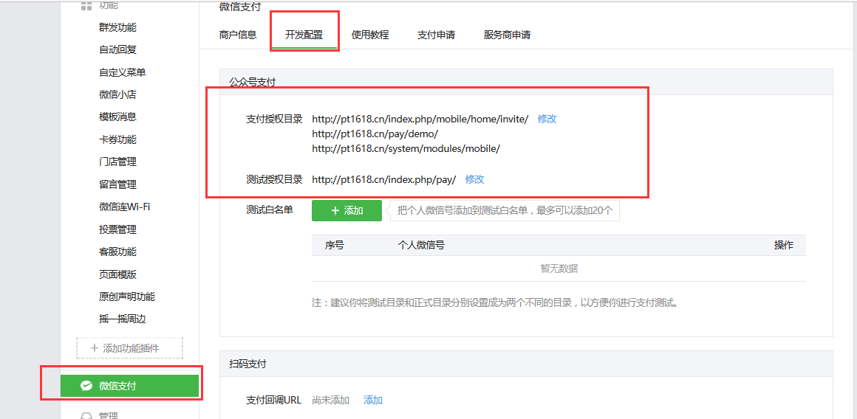

支付授权目录

<http://pt1618.cn/pay/demo>/

http://pt1618.cn/system/modules/mobile/

1. 要开启页面授权，点击修改，若已配置登录了可以忽略此步骤，参考如下图

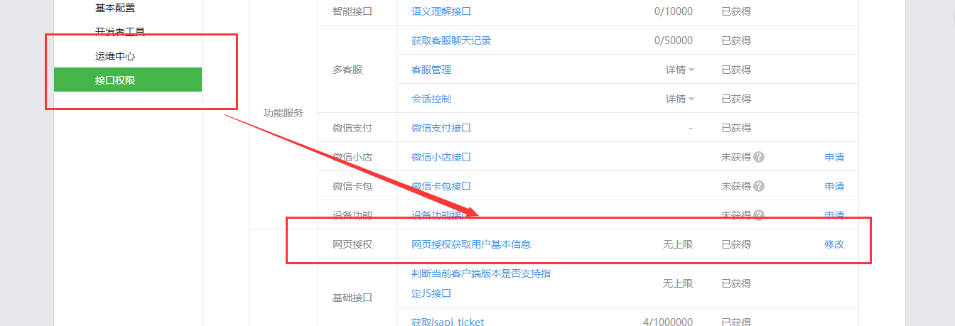

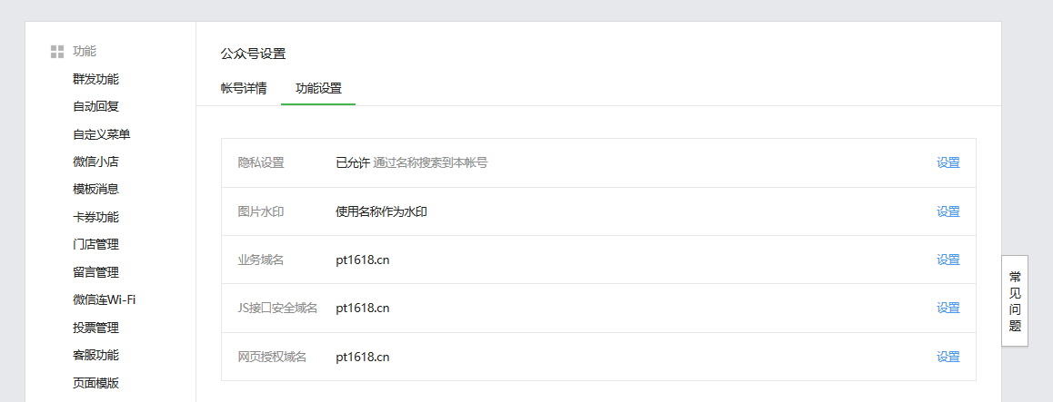

1. 利用sftp，上传证书到对应的支付目录下：网站根目录 \system\modules\pay\lib\weixin\cacert，进行对证书压缩包进行解压

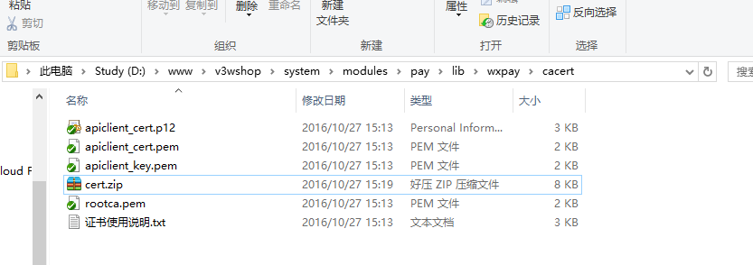

1. 修改对应支付中的WxPay.pub.config.php 文件：根目录\system\modules\pay\lib\weixin\WxPay.pub.config.php

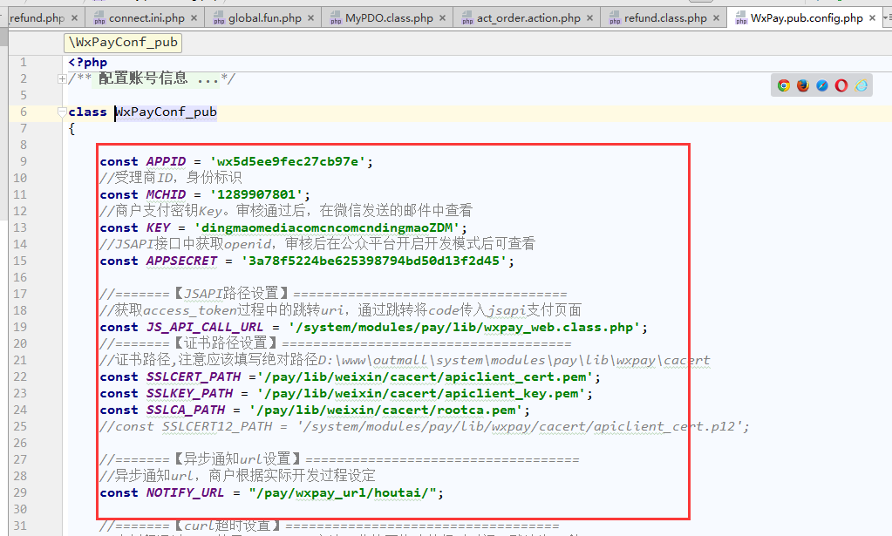

注：由于退款需要用到证书，所以需要在服务器端安装证书

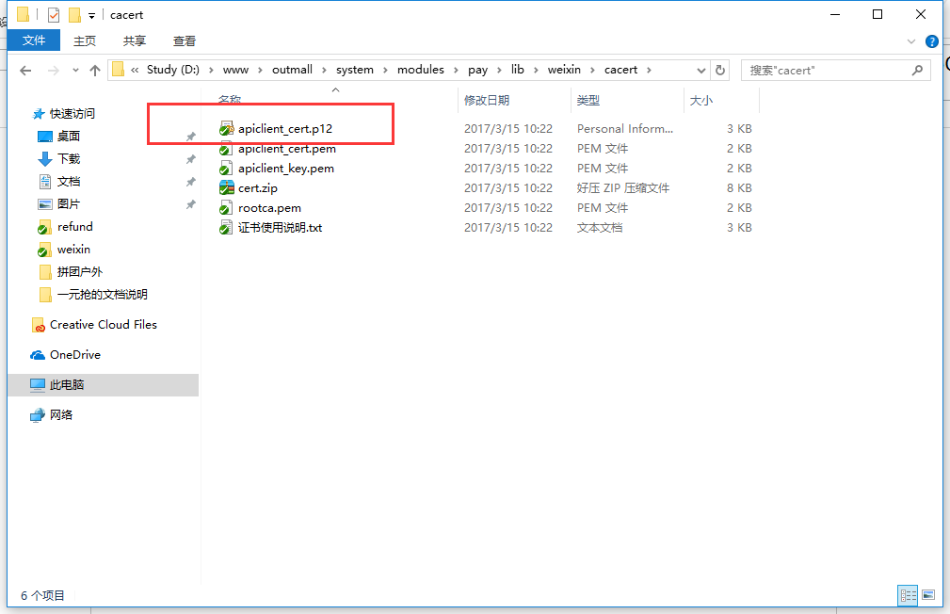

双击“apiclient_cert.p12”进行安装

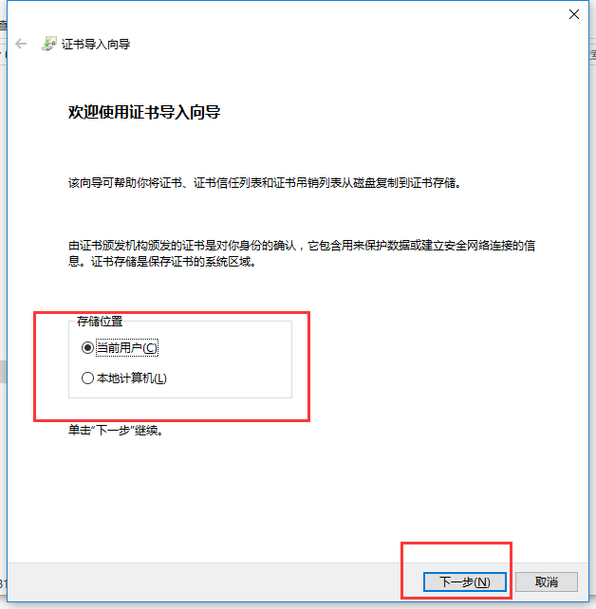

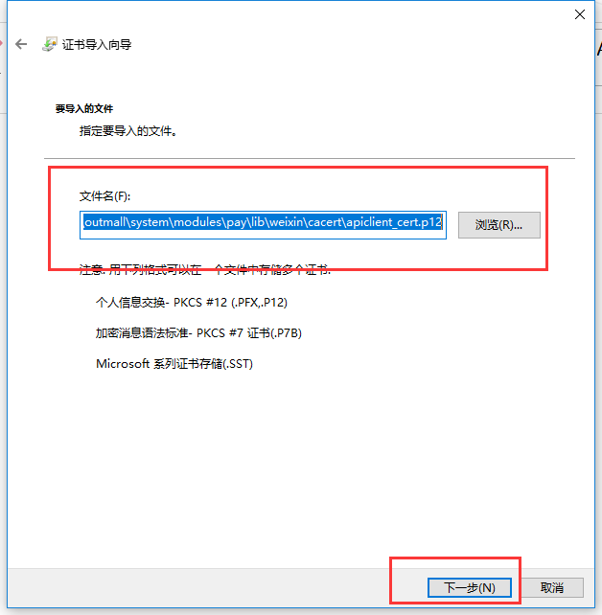

一切默认即可，最后显示导入成功，至此证书安装成功。